¿QUÉ ESTÁ CAMBIANDO?

Athens Services está impulsando el programa de residuos y reciclaje de Temple City. A partir del 1 de julio de 2021, los clientes residenciales pasarán de un programa de recolección manual de desechos mixtos y desechos verdes a un programa de desechos separados en origen, reciclaje y desechos verdes / orgánicos.

¿POR QUÉ ESTÁ PASANDO ESTO?

La Ciudad está haciendo la transición a servicios automatizados para cumplir con las leyes estatales y los mandatos de CalRecycle. Este cambio ayudará a respaldar los objetivos estratégicos de la ciudad de infraestructura sostenible y a cumplir con los requisitos de desvío.

¿TENGO QUE COMPRAR CONTENEDORES NUEVOS?

No, Athens proporcionará a los clientes un conjunto de carritos nuevos como parte del servicio predeterminado. Cada cliente recibirá un juego de tres carros de 64 galones, un carro de basura negro, un carro de reciclaje azul y un carro verde de residuos orgánicos / verdes.

Beneficios:
- Los carros de 64 galones se adaptan a un hogar de tamaño promedio.
- Un sistema de tres carritos ayudará a Temple City a mejorar el reciclaje en la comunidad.
- Los residentes ya no necesitarán comprar o proporcionar sus contenedores.
- Los carros tienen ruedas para que sea más fácil moverlos al bordillo para recogerlos.

Athens recogerá los contenedores viejos de forma gratuita. Los barriles viejos deberán colocarse, vacíos de basura, en la acera junto a los nuevos botes de basura el día de su recolección durante las semanas del 5 y 12 de julio.

¿ESTÁN CAMBIANDO MIS DÍAS DE RECOGIDA?

Sí, a partir del 5 de julio, los clientes residenciales recibirán servicio una vez por semana. Athens notificará a los clientes de sus nuevos días de servicio pronto y hará que los mapas de servicio estén disponibles en la página web AthensServices / TempleCity.

¿CUÁNDO ESTÁ SUCEDIENDO ESTO?

La entrega de sus nuevos barriles comenzará a fines de junio y en la primera semana de julio, y nuestro primer día de servicio automático de basura comenzará el 5 de julio. La transición comenzará la primera semana de julio de 2021.

Desde el 1 de abril hasta el 30 de junio, los clientes pueden utilizar el formulario de selección de contenedores de Athens para solicitar contenedores adicionales o contenedores de diferentes tamaños. Para acceder al formulario, haga clic aquí o escanee el código QR. Si desea conservar los contenedores predeterminados de 64 galones, no es necesario que se comunique con nosotros. Athens entregará automáticamente sus nuevos contenedores.

¿ESTÁ CAMBIANDO MI TARIFA?

Si. A partir del 1 de enero de 2021, todos los clientes (residenciales / comerciales y multifamiliares) experimentaron un aumento en los cargos mensuales por servicio. El cambio de tarifa ayudará a acomodar los cambios obligatorios requeridos por la ley estatal y los mandatos de CalRecycle.

Este es el primer aumento de tasa asociado con la recolección de residuos y reciclaje desde 2018.

¿HAY UN DESCUENTO PARA MAYORES?

Si. Para recibir un descuento para personas mayores, el cliente debe cumplir con lo siguiente:
- 65 años de edad o más
- Ingresos bajos, bajos o extremadamente bajos según el Código de Salud y Seguridad de California
- Debe ser el titular de la cuenta de servicio.
- Debe ser jefe de hogar y ocupante de la dirección de servicio.

Nota: el descuento para personas mayores solo se aplica a los carritos de 32 galones.

¿CÓMO SE MANEJAN LAS PASTILLAS DE ARTÍCULOS GRANDES?

Los residentes de Temple City continuarán recibiendo la recolección semanal ilimitada de artículos voluminosos sin cargo adicional. Sin embargo, a partir del 5 de julio de 2021, los clientes deberán programar la recolección de artículos voluminosos 48 horas antes del día de recolección programado.

Para solicitar una recolección de artículos voluminosos, haga clic aquí o llámenos al 888-336-6100.

¿CUÁLES SON MIS OPCIONES DE SERVICIO?

El nivel de servicio residencial predeterminado es un (1) carro de basura (negro) de 64 galones, un (1) carro de basura verde (verde) de 64 galones y un (1) carro reciclable (azul) de 64 galones. La tarifa mensual para el nivel de servicio predeterminado es $ 37.21.

Los clientes pueden optar por aumentar el tamaño de los carros a carros de 96 galones y pagar $ 40.92 por mes, o disminuir el tamaño de los carros a 32 galones y pagar $ 37.21 por mes, según las necesidades de su hogar.

¿QUÉ HAGO CON MIS CONTENEDORES ANTIGUOS?

Los clientes pueden conservar sus contenedores viejos, colocar contenedores vacíos junto a sus nuevos contenedores de basura durante la primera semana de servicio a partir del 5 de julio o la segunda semana de servicio a partir del 12 de julio, o hacer arreglos para que Athens recolecte artículos voluminosos llamando al servicio de atención al cliente. Athens recogerá los contenedores propiedad del cliente de forma gratuita durante el período de transición del 5 al 17 de julio.

Para retirar sus contenedores viejos, coloque los contenedores vacíos en la acera el día de su nuevo servicio, y Athens los eliminará.

Tenga en cuenta que a partir del 5 de julio, los contenedores propiedad del cliente ya no recibirán servicio.

Información del contenedor

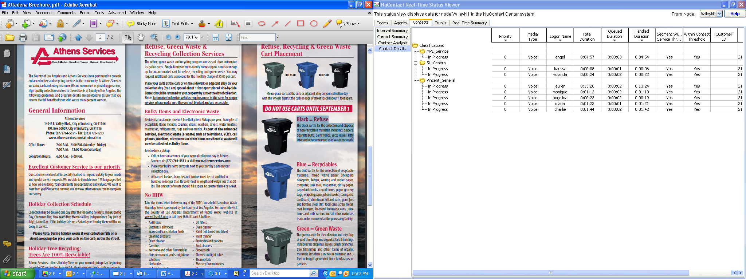
Negro = Rechazar
Para la recolección y eliminación de materiales no reciclables, incluidos pañales, colillas de cigarrillos, hojas de palma, hojas de yuca, arena para gatos y otros materiales de desecho sólidos no deseados.

Verde = Residuos verdes
Para recolectar y reciclar recortes de jardín y productos orgánicos, incluidos recortes de césped, hojas, matorrales, ramas, recortes de árboles y otras formas de materiales orgánicos de menos de 3 pulgadas de diámetro y 3 pies de largo generados a partir de paisajes o jardines.

NO: Hojas de palmera, hojas de yuca, bambú, rocas, tierra, basura o desperdicios de comida.
Si estos artículos se colocan en el carrito verde, se etiquetarán y no se les dará servicio hasta que estén
remoto.

Azul = Reciclables
Para la recolección de materiales reciclables, incluido el papel de desecho mixto (papel de periódico, libro mayor, papel para escribir y fotocopiadora, correo basura, revistas, papel satinado, libros de bolsillo, cajas de cereales, bolsas de papel, papel de envolver, guías telefónicas), cartón corrugado, papel y latas de aluminio, frascos y botellas de vidrio, latas de acero (hojalata) para alimentos, chatarra, perchas, latas de bebidas bimetálicas, cajas de jugo, cartones de leche y todos los demás materiales que se pueden recuperar en la instalación de procesamiento.

Los clientes pueden optar por actualizar a (3) carros de 96 galones por $ 3.71 adicionales por mes o bajar de categoría a (3) carros de 32 galones por una reducción de $ 3.72 por mes en su tarifa de servicio.

